Заманауи әлемдік үрдістер педагогтердің әр баланың толыққанды дамуы үшін жағдай жасауға баса назар аударатынын көрсетеді, яғни баланы дамыту, тәрбиелеу мен оқыту процестеріне жеке тәсілді қалыптастыруға бағытталған бағдарламаларға басымдық беру қажет.Казіргі таңда балабақшаның оқыту-тәрбиелеу процесі;

Қазақстан Республикасы Оқу-ағарту министрінің 2022 жылғы 3 тамыздағы № 348 бұйрығымен бекітілген (нормативтік құқықтық актілерді мемлекеттік тіркеу тізілімінде № 29031 болып тіркелген) Мектепке дейінгі тәрбие мен оқытудың мемлекеттік жалпыға міндетті стандарты;

Қазақстан Республикасы Білім және ғылым министрінің 2012 жылғы 20 желтоқсандағы № 557 бұйрығымен (нормативтік құқықтық актілерді мемлекеттік тіркеу тізілімінде № 8275 болып тіркелген) бекітілген (2022 жылғы 9 қыркүйектегі № 394 бұйрығымен енгізілген өзгерістер мен толықтырулар) Мектепке дейінгі тәрбие мен оқытудың үлгілік оқу жоспары;

Қазақстан Республикасы Білім және ғылым министрінің м.а. 2016 жылғы 12 тамыздағы № 499 бұйрығымен (нормативтік құқықтық актілерді мемлекеттік тіркеу тізілімінде № 14235 болып тіркелген), (2020 жылғы 24 қыркүйектегі № 422 өзгерістер енгізу туралы бұйрығы)бекітілген Мектепке дейінгі тәрбие мен оқытудың үлгілік оқу бағдарламасы;

Қазақстан Республикасы Оқу-ағарту министрлігі Балаларды ерте дамыту институтының мектепке дейінгі ұйымдарда 2023 -2024 оқу жылында тәрбиелеу – білім беру процесін ұйымдастыру туралы әдістемелік нұсқау хаты басшылыққа алынды

Жаңа стандартқа сәйкес мектепке дейінгі ұйымдар вариативтік жеке бейімделген бағдарламаларды, оқытудың әртүрлі әдістемелері мен технологияларын, білім беру процесін ұйымдастырудың нысандарын, әдістерін, тәсілдерін пайдаланады; баланың даралығы мен субъективтілігін, өмірлік қажетті физикалық, әлеуметтік, эмоционалдық, коммуникативтік, танымдық дағдыларды дамытуды қолдауға бағдарланған кедергісіз дамытушы ортаны, трансформацияланатын ойындар мен заттар қауіпсіз (заттардың қауіпсіздігі мен жиһаздардың орнықты орналасуы) басты назарда.

Мектепке дейінгі білім беру ұйымдарында тәрбиелеу-білім беру процесін ұйымдастыру үшін дамытушы заттық-кеңістіктік орталары ұйымдастырылды.

***Дамытушы заттық-кеңістіктік ортаға қойылатын жалпы талаптар:*** мазмұнды (заттар мен ойыншықтар, кітаптар, материалдар, құралдардың балалардың жасына және Үлгілік бағдарлама мазмұнына сәйкес болуы);

- бай болуы болуы,

- қолжетімді

Жоғарыдағы аталған заңнамаларға сай біздің балабақшаның кіші «Балдырған», «Солнышко»,ортанғы «Балапан», «Балбөбек», ересек «Жұлдыз-ай», «Қуыршақ» топтарында балалардың коммуникативтік дағдыларын дамыту мақсатында кітап бұрыштары мен мобильді кітарханалар жасалды.

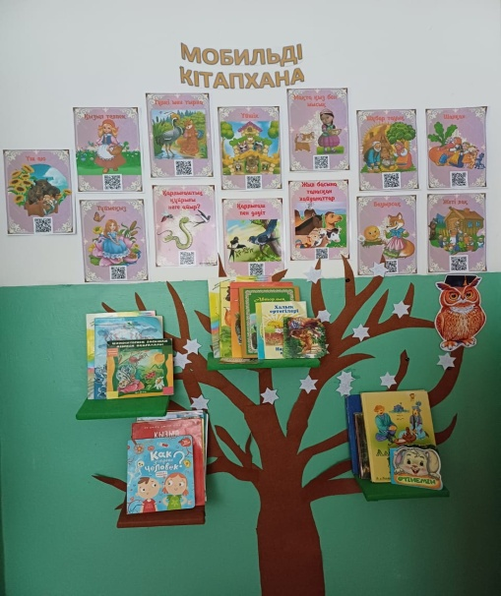 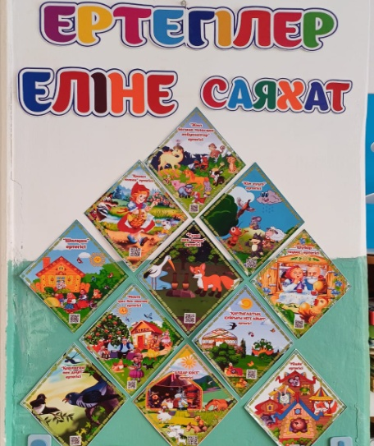 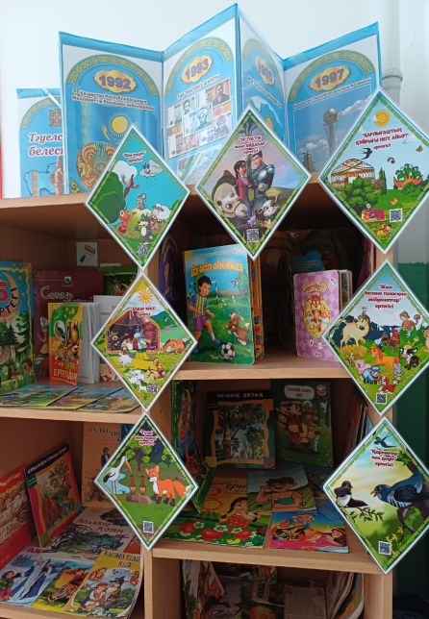

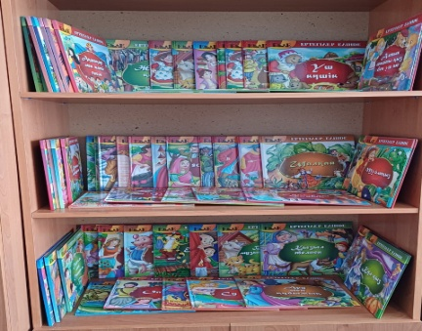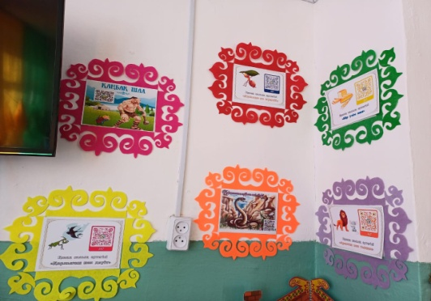 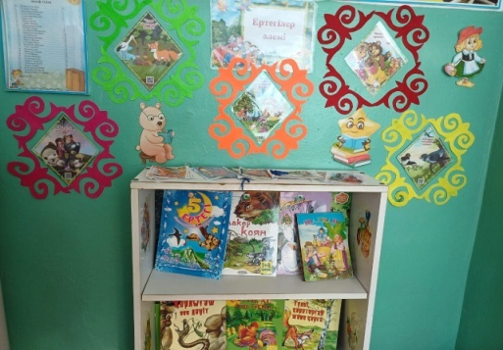

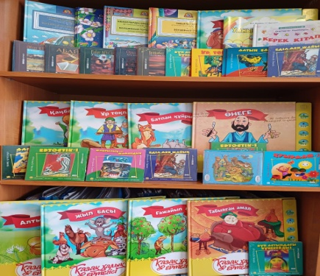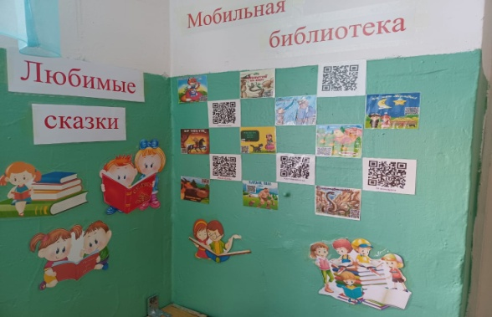 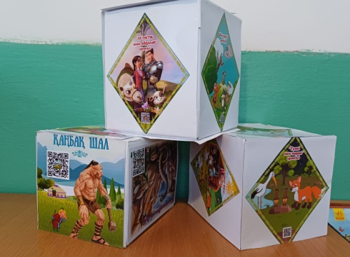

Мобильді кітапхпнаның тиімділігі балаға тек тәрбиеші есес ата-анасыда қызықан ертегісін оқып бере алады.Балабақша тәрбиешілері кітап бұрышын толықтырып ауыстырып отырады,кійбір кітаптарды балалармен бірге өз қолдарымен жасайды

Бестамақ «Болашақ» балалар бақшасы

**Мобильді кітапхана**

(баларға базарлық)

Әдіскер Г.Уразалина,топ тәрбиешілері

Қазан 2023 жыл